INTEGRACIÓN Nº 30
REVISTA SOBRE CEGUERA Y DEFICIENCIA VISUAL

Julio 1999
Págs. 45-46

Maqueta de la Catedral de Santiago de Compostela

MAQUETISTA: José Santamaría.
ESCALA: 1:100.
DIMENSIONES: 150x150x87 cm.
MATERIALES: Metal (cinc, bronce y estaño), pintado al óleo.
MUSEO TIFLOLÓGICO DE LA ONCE

La maqueta que comentamos reproduce el conjunto exterior de la Catedral de Santiago de Compostela, aislada de los edificios que la rodean. Se levanta sobre un bastidor de estructura cuadrada en el que se ha representado el desnivel del terreno sobre el que está construida la catedral, que va ascendiendo desde la Plaza del Obradoiro hacia el ángulo nordeste y en ella pueden apreciarse sus fachadas: el Obradoiro, a los pies, Platerías y Azabachería, en los extremos del crucero, la imponente mole del claustro, en el ángulo suroeste, la alta Torre del Reloj, junto a la fachada de Platerías, así como el muro que cierra el conjunto en la cabecera del templo, a cuya izquierda puede verse el Pórtico Real de Quintana y en cuyo centro se aprecia la Puerta Santa. Delante de cada una de las fachadas puede leerse su nombre, tanto en caracteres braille como en tinta.

La observación en detalle de la parte superior de la maqueta nos permite apreciar la estructura del edificio además de algunos elementos esenciales a la hora de estudiar las distintas fases en que se desarrolló la construcción de esta catedral. Destaca la planta de cruz latina con su ábside y giróla y el cimborrio en el cruce de las dos naves principales formado por cúpula octogonal con tambor y linterna. Bajo la cubierta a dos vertientes queda oculta la compartimentación del espacio interior en tres naves y todo el extremo del tejado está rematado por barandilla calada, a modo de crestería, con pináculos de sección cuadrada acabados en bola y que probablemente se corresponde con las reformas que, en el siglo XVIII, sufrió la catedral. Tras la Fachada del Obradoiro, sobresaliendo en altura con relación a la nave principal, se aprecia el tejado a tres vertientes que cobija el Pórtico de la Gloria. A ambos lados de la giróla se encuentran pequeñas construcciones anexas, seguramente de épocas distintas; entre ellas destaca la estructura de la capilla de Corticella, situada junto a la Fachada de Azabachería y concebida casi como una iglesia independiente.

En el exterior de la Catedral de Santiago de Compostela se superponen distintos estilos arquitectónicos, fruto de las diferentes etapas en las que se edificó la iglesia. La maqueta permite diferenciar con claridad los elementos de cada estilo, ya que está realizada con precisión y minuciosidad, cuidando cada detalle al reproducir verjas, barandillas, pináculos, relieves... Asimismo aquí quedan bien visibles aspectos que, a simple vista, no se pueden apreciar en Santiago; me refiero a la unión entre el edificio primitivo y los muros y fachadas que en el siglo XVIII ocultaron tras ellos la estructura románica de la catedral.

De época románica, la maqueta nos permite explorar el interior del claustro con sus fachadas formadas por cinco arcos de medio punto, crestería románica y una fuente baja en el centro, la Fachada de Platerías (fachada sur), si bien la escala no deja apreciar en detalle la decoración escultórica, y las ventanas con arcos de medio punto que aparecen en la parte alta de los muros. La Fachada del Obradoiro (fachada oeste), que fue construida a la manera de un monumental telón con el fin de cerrar la plaza del mismo nombre, es de estilo barroco; levantada entre los años 1738 y 1749 por el arquitecto gallego Fernando Casas y Novoa oculta tras de sí la fachada románica, el Pórtico de la Gloria, no apreciable tampoco en la maqueta. Esta fachada está ligeramente retranqueada en relación con las dos altas torres que la flanquean y a ella se accede a través de una escalera imperial: tanto el delicado trabajo, casi de orfebrería, de la decoración de la verja y barandillas de la escalera, como las cupulillas y pináculos que ornamentan las torres y demás elementos iconográficos y decorativos pueden apreciarse al tacto. De formas más sobrias y sencillas son las lachadas neoclásicas de la Azabachería (fachada norte), diseñada por Ventura Rodríguez en 1757, y de la Quintana, obra de J. Peña de Toro. La decoración de la Torre del Reloj, el muro este y. sobre todo, la fachada del claustro, con sus ventanas rematadas en frontones, sus balcones y la galería abierta del piso alto contribuyen a dar a la construcción un fuerte aire clasicista. La yuxtaposición de elementos arquitectónicos tan diferentes permite, a aquel que estudia con detenimiento la maqueta, disponer de una amplia información sobre los distintos estilos en ella representados.

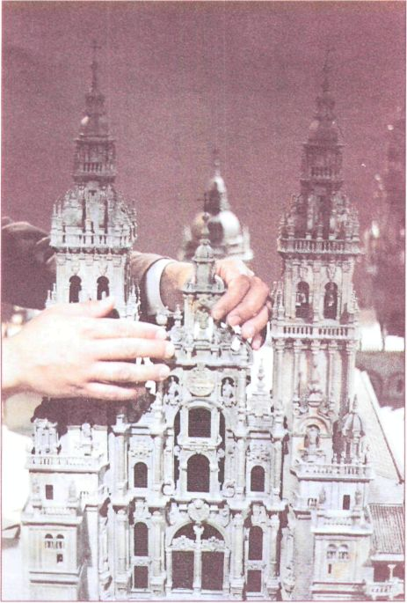

Maqueta de la Catedral di' Santiago de Compostela. Museo Tiflológico de la ONCE

El metal, material elegido para la realización de la maqueta, une a su ductilidad —que hace de él el material idóneo para reproducir adornos barrocos como los de la Fachada del Obradoiro—, su tacto frío que lleva a evocar la frialdad de la piedra del edificio original. El acabado al óleo contribuye también a crear una sensación táctil que recuerda la textura de la piedra, además de intentar reproducir las manchas de humedad que tan características son en el exterior de la Catedral de Santiago. A recrear este ambiente cargado de añoranzas y sugerencias, contribuye la iluminación a base de proyectores de luz con filtros azules y blancos, dando la sensación de que la maqueta emerge de las sombras en medio de un claro de luna.

De igual manera que las restantes maquetas del Museo Tiflológico, ésta se acompaña de folletos donde, en sistema braille y en macrocaracteres, se describe la pieza, así como de una información sonora en la que, además de esta descripción, aparecen comentarios sobre el Camino de Santiago y la introducción del Románico en nuestro país, las fases de construcción de la Catedral, portadas y otros elementos que no se reproducen en la maqueta, como el Pórtico de la Gloria, etc.

María Estrella Cela Esteban, guía del Museo Tiflológico. Organización Nacional de Ciegos Españoles (ONCE). Centro Bibliográfico y Cultural (CBC). C/ La Coruña 18. 28020 Madrid (España).

